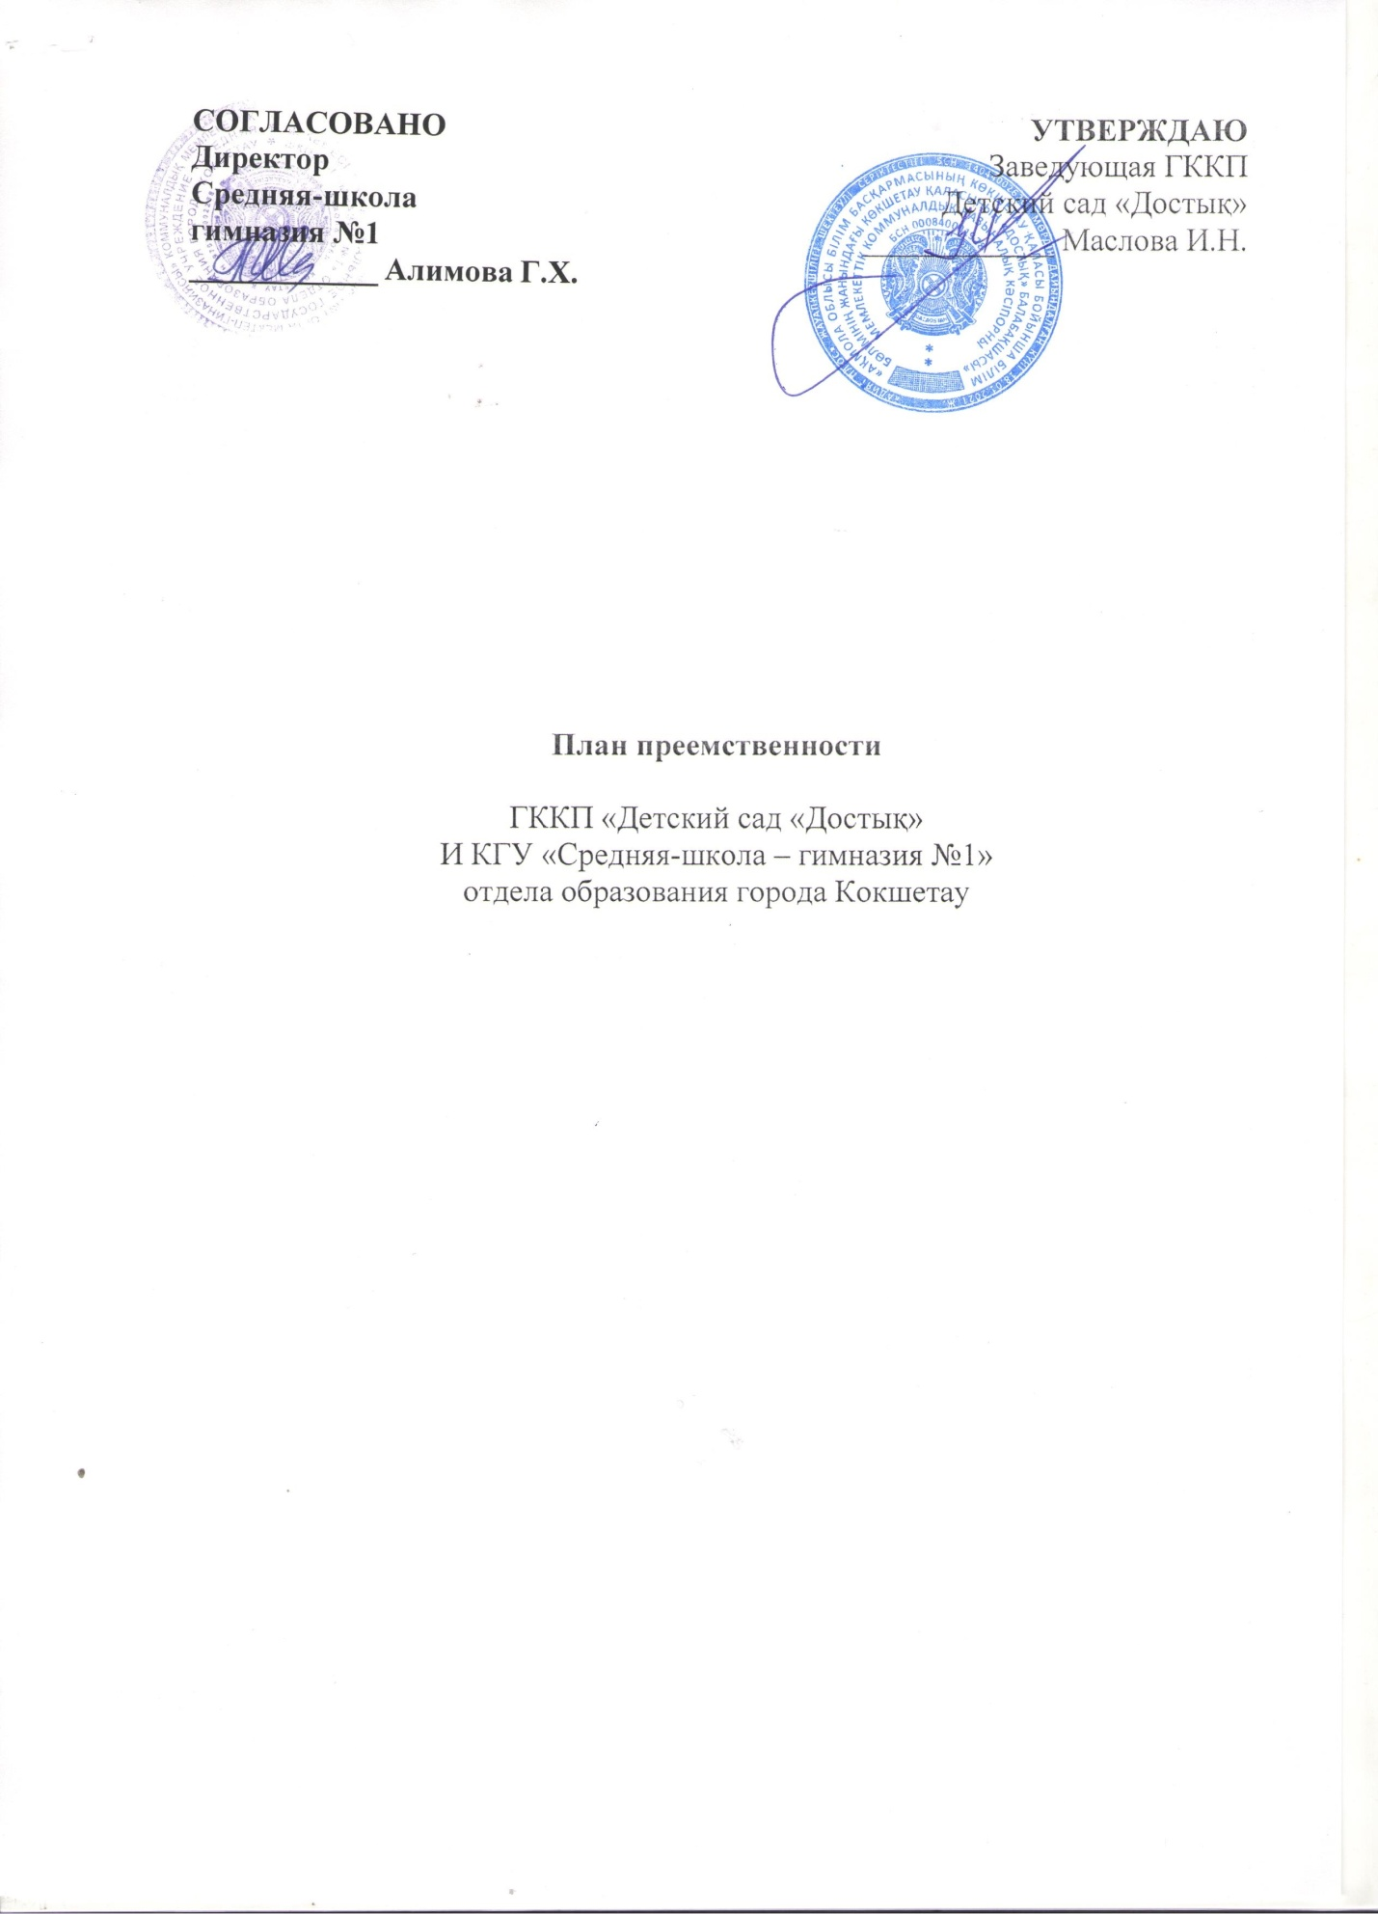

**Түсіндірме жазба**

Қалалық білім бөлімінің басшысы бекіткен Көкшетау қаласының мектептеріне бекітілген Мектепке дейінгі ұйымдардың тізіміне сәйкес "Достық "балабақшасы" МКҚК мен №1 орта мектеп-гимназиясының арасында сабақтастық бойынша жұмыс жоспары жасалды. "Достық" балабақшасы " МКҚК мен Көкшетау қаласының №1 орта мектеп-гимназиясы арасындағы бірлескен қызмет 2021-2022 оқу жылында жалғасуда. Жоспарда бөлімдер бойынша жоспарланған жұмыстың мазмұны көрсетіледі.

Мектепке дейінгі және мектептегі білім беру кезеңдері арасындағы сабақтастықтың маңыздылығын тек балаларды оқуға дайындау деп түсінуге болмайды. Балалардың мектепке ауысуын жұмсақ ету керек, мұғалімдер балабақшада жұмыс істеудің формалары мен әдістерімен мұқият танысып, бірінші сынып оқушыларына жаңа жағдайларға тезірек бейімделуге көмектесуі керек. Мектепке түсу кезінде баланың психологиялық даму деңгейі маңызды. Ол ішкі ұстанымы болған кезде мектеп оқушысы болады, бұл мектеп өміріне қатысты тұрақты қорқыныш болмаған кезде мүмкін болады.

Осы жастағы оқыту мен тәрбиенің жетекші бағыттары арасындағы өзара әрекеттесу баланың одан әрі дамуына әсер етеді. Мектепте болу ыңғайлылығы оқыту жүйесін ұйымдастыруға байланысты болмауы керек, сондықтан мектепке дейінгі және бастауыш буын арасындағы сабақтастық баланың үздіксіз білім алуының шарттарының бірі болып табылады.

Бұл мәселені мектеп жасына дейінгі кезеңдегі балабақша баланың жеке, физикалық, интеллектуалдық дамуын жүзеге асыратын балабақша мен мектептің сабақтастығын қамтамасыз ету жағдайында шешуге болады, сонымен қатар бастауыш сынып оқушыларының оқу іс-әрекетін қалыптастыруға негіз болатын оқу іс-әрекетінің алғышарттарын қалыптастырады. Оқу қабілетінің негізін құрайтын негізгі құзыреттіліктерді игеру.

**Өзектілігі** : Мектеп жасына дейінгі баланың мектептегі білім беру ортасына ауысуы-бұл оның басқа мәдени кеңістікке, басқа жас санатына және дамудың әлеуметтік жағдайына ауысуы. Бұл ауысудың сәттілігін қамтамасыз ету-балабақша мен бастауыш мектеп мұғалімдерінің күш-жігерін біріктіру болып табылады.

**Мақсаты:** мектепке дайындық топтарында және мектептің бірінші сыныбында балаларды тәрбиелеу мен оқытуда өзара байланыс пен сабақтастықты қамтамасыз ету.

**Тапсырмалар:**

*мектеп жасына дейінгі балалардың білім алу негіздерін қалыптастыру;

*балалардың мектепте оқуға деген қызығушылығының пайда болуы, мектеп жасына дейінгі балалардың мектеп жағдайына сәтті бейімделуі үшін жағдай жасау;

*педагогтар мен ата-аналардың ынтымақтастығын қамтамасыз ету;

*мектеп жасына дейінгі және бастауыш сынып оқушыларының денсаулығын сақтау мен нығайтуды, психофизикалық дамуының үздіксіздігін қамтамасыз ететін психологиялық-педагогикалық жағдайлар жасау;

**Күтілетін нәтиже**:

*балалардың сөйлеуі біртұтас, мәнерлі болады, сөздік қоры кеңейеді;

*балалар өз сезімдерін білдіруді және басқалардың сезімдерін түсінуді үйренеді;

*өзіне сенімді бола бастайды, ұялшақтықты жеңуді үйренеді;

*балалар, ата-аналар, түлектер ынтымақтастыққа, серіктестікке қызығушылық танытады;

*бірінші сынып оқушыларының бейімделу кезеңі қолайлы болады;

*бастауыш сынып мұғалімдері ДО-мен өзара әрекеттесуге мотивация алады.

**МКҚК "Достық" балабақшасымен**

**№1 орта мектеп-гимназиясының сабақтастықта 2021-2022 оқу жылына арналған жұмыс жоспары**

**Мақсаты:** мектепке дейінгі және бастауыш білім беру буыны арасындағы білім беру, тәрбие, оқу-әдістемелік жұмысты ұйымдастыруда сабақтастықты қамтамасыз ету.

|  |  |  |
| --- | --- | --- |
| **Жұмыстың мазмұны** | **Мерзімі** | **Жауаптылар** |
| **Балабақша тәрбиешілері мен мектеп мұғалімдерінің бірлескен жұмысының мазмұны** | | |
| Бірлескен жұмыс жоспарын талқылау және бекіту | қыркүйек | Әдіскерлер, №1 ОМ бастауыш сыныптар бойынша директордың орынбасары Мектепалды топ тәрбиешілері |
| Мектеп пен балабақшаға өзара бару (тікелей білім беру қызметі, сабақтар) | Жыл бойы | Әдіскерлер, мектепалды даярлық топ тәрбиешілері |
| Педагогикалық кеңестерге қатысу. |
| Өзара кеңес беру. |
| Бірлескен ата-аналар жиналысын өткізу |
| **Балалармен жүргізілетін жұмыстың жоспары** | | |
| Мектептегі салтанатты жиынға қатысу | Қыркүйек | Мектепалды даярлық топ тәрбиешілері |
| Мектепке Экскурсия (кітапханаға, спорт және акт залына бару) | Қазан |
| «Мектеп»тақырыбына әңгіме |
| Мұғалім мамандығы туралы әңгіме (бастауыш сынып мұғалімін шақырумен) |
| Мектеп тақырыбына әңгіме,тақпақтар оқу | Қараша |
| Мектеп өмірін бейнелейтін суреттерді қарау |
| "Менің болашақ мектебім" тақырыбындағы бейнелеу қызметі | Жыл бойы |
| "Менің болашақ мектебім"балалар жұмыстарының көрмесі |
| «Мен-оқушымын» сюжетті-рөлдік ойын |
| МЕКТЕП тақырыбындағы ауызша және дидактикалық ойындар |
| Мектепте оқу туралы мақал-мәтелдермен, мақал-мәтелдермен және жұмбақтармен танысу |
| Мектеп құралдарын қарастыру және"Портфолио жинаңыз" дидактикалық ойыны |
| Сыныпқа Экскурсия, бірінші сынып оқушыларымен кездесу | Жыл бойы |
| Балаларды мектепке шығару | Мамыр |
| Балалардың мектепке дайындығына диагностика жүргізу | сәуір-мамыр | Балабақшаның педагог-психологы |
| Ата-аналармен өзара іс-қимыл жөніндегі жұмыстың мазмұны | | |
| "Мектепке психологиялық дайындық" консультациясы Ата-аналарға арналған ережелер. | Қазан | Педагог-психолог, Дайындық тобының тәрбиешілері |
| "Балабақша – отбасы – мектеп "жүйесіндегі мектепке дайындық "консультациясы" | Қараша | Әдіскер, дайындық тобының тәрбиешілері, бастауыш сынып мұғалімдері, педагог-психолог. |
| Кеңес «Өте белсенді бала балабақша мен мектепте»  "Солақай бала" тақырыбында брошюралар шығару | Қаңтар |
| Кеңес «Қолымызды жазуға жаттықтырамыз» | Ақпан |
| Балабақша тәрбиешілерінің сабақтарын көрсете отырып, бастауыш сынып мұғалімінің қатысуымен ата аналар жиналысын өткізу | Сәуір |

**Күтілетін нәтижелер:**

* Қамтамасыз ету үшін қолайлы жағдайлар жасау және жетілдіру: баланың жеке дамуы; физикалық және психикалық денсаулығын нығайту; қоршаған әлемнің бейнесін тұтас қабылдау; әлеуметтік-адамгершілік нормаларын қалыптастыру және мектепке дайындығы; көп деңгейлі дайындықты жеңу.

* Балалардың қол жеткізілген даму деңгейіне және оның дамуын одан әрі болжауға арналған диагностикалық әдістердің бірыңғай жүйесін құру. * Балаларды бастауыш сыныптарда оқуға сәтті бейімдеуді қамтамасыз ету, мектеп жасына дейінгі балалардың оқуға және дамуға деген ұмтылысын сақтау.